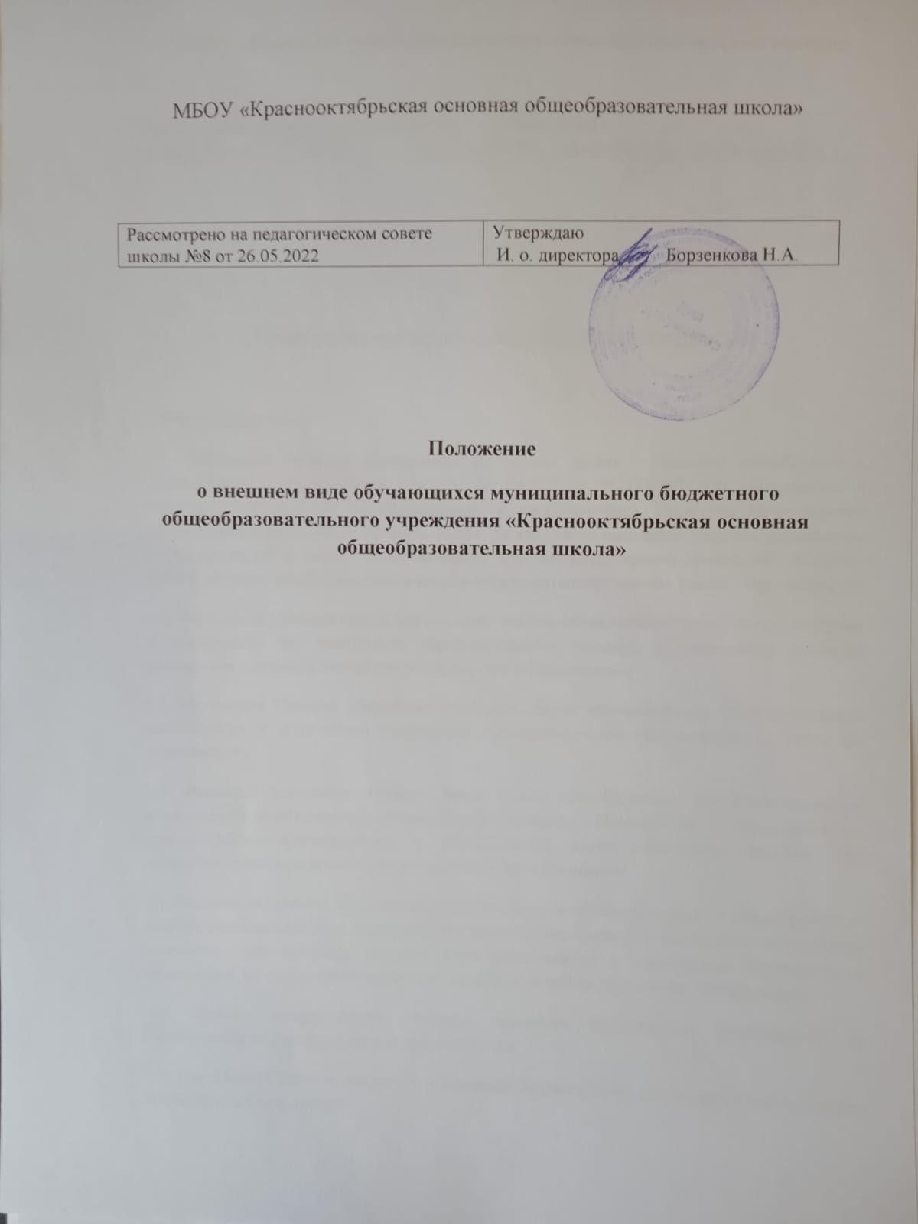

I. Общие положения.
1.1 Положение о внешнем виде учащихся разработано с целью выработки единых требований к школьной одежде обучающихся 1–9-х классов.
1.2. Настоящее Положение разработано в соответствии с:
- Федеральным законом от 29.12.2012 № 273-ФЗ «Об образовании в Российской Федерации (с изм. и доп., вступ. в силу с 01.03.2022),
- «Гигиеническими требованиями к одежде для детей, подростков и взрослых, СанПиН 2.4.7/1.11286-03» (Постановление Главного государственного санитарного врача РФ от 17.04.2003 №51),
- Постановлением Главного государственного санитарного врача РФ от 28 сентября 2020 г. № 28 "Об утверждении санитарных правил СП 2.4.3648-20 "Санитарно-эпидемиологические требования к организациям воспитания и обучения, отдыха и оздоровления детей и молодежи".
- Письмом Роспотребнадзора от 09.11.2012 N 01/12662-12-23 "О совершенствовании федерального государственного санитарно-эпидемиологического надзора за пребыванием детей в образовательных учреждениях"
- письмом Министерства образования РФ от 28 марта 2013г № ДЛ-65/08 «Об установлении требований к одежде обучающихся»
- Уставом школы,
- решением Совета старшеклассников
- решением Совета школы.
1.3. Настоящие единые требования к одежде и внешнему виду обучающихся вводятся с целью:
- укрепления дисциплины и порядка, эффективной организации образовательного процесса, поддержания учебно-деловой атмосферы, необходимой на учебных и внеурочных занятиях;
- обеспечения обучающихся удобной и эстетичной одеждой в повседневной школьной жизни;
-соблюдения гигиенических требований и требований по показателям химической, биологической, механической и термической безопасности в целях защиты жизни и здоровья детей и подростков;
- создания условий для воспитания у обучающихся общей культуры и эстетики внешнего вида, для соблюдения обучающимися общепринятых норм делового стиля одежды;
- устранения признаков социального, имущественного и религиозного различия между обучающимися;
- предупреждения возникновения у обучающихся психологического дискомфорта перед сверстниками;
- укрепления общего имиджа МБОУ «Краснооктябрьская ООШ», формирования школьной идентичности.
1.4. Настоящее Положение является локальным актом школы и обязательно для выполнения сотрудниками, обучающимися и их родителями (лицами их заменяющими).
1.5. Настоящее Положение регламентирует требования к школьной одежде обучающихся, а также к внешнему виду обучающихся.
1.6. Контроль за соблюдением обучающимися формы одежды обязаны осуществлять все сотрудники школы, относящиеся к административному, педагогическому и учебно-вспомогательному персоналу.
1.7. Настоящее Положение вступает в силу с 1 сентября 2022 года.
II. Требования к внешнему виду обучающихся
2.1. Внешний вид и одежда обучающихся должен соответствовать нормам делового стиля и иметь светский характер.
2.2. Одежда и обувь обучающихся должна соответствовать погоде и месту проведения учебных занятий, температурному режиму в помещении, должна быть чистой.
2.3. Школьная одежда подразделяется на парадную, повседневную и спортивную.
2.3.1 Парадная одежда:
Девочки, девушки (1-9 кл.): Белая однотонная блузка / белая однотонная рубашка, сарафан, юбка, брюки классического покроя черного / серого цветов, колготки белого / телесного цветов. В холодное время года блузка и рубашка могут быть заменены на белую однотонную водолазку. Жилет вишневого цвета.
Мальчики, юноши (1-9 кл.): Белая однотонная рубашка, брюки классического покроя черного/серого цветов. В холодное время года рубашка может быть заменена на белую однотонную водолазку. Жилет синего цвета.
2.3.2. Повседневная одежда:
Девочки, девушки (1-9 кл.): Блузка, рубашка водолазка однотонная разных цветов, брюки классического покроя, сарафан, юбка, платье черного /серого / темно-синего цветов, колготки однотонные. Жилет вишневого цвета.
Мальчики, юноши (1-9 кл.): Рубашка, водолазка однотонная разных цветов, брюки классического покроя черного /серого / темно-синего цветов. Жилет синего цвета.
2.3.3. Спортивная одежда:
Спортивная одежда включает однотонную футболку, спортивные трусы, трико, «велосипедки», спортивное брюки (костюм). Одежда должна соответствовать погоде и месту проведения физкультурных занятий. Для проведения занятий на улице рекомендуется приобретение специальных (утепленных) спортивных костюмов. Спортивная одежда, обувь надеваются только для уроков физической культуры и на время проведения спортивных праздников, соревнований. 2.4. Одежда всегда должна быть чистой и выглаженной.
2.5. Все учащиеся 1 - 9 классов должны иметь сменную обувь. Сменная обувь должна быть чистой, выдержанной в деловом стиле.
2.6. Прическа должна соответствовать внешнему виду школьника: у мальчиков – волосы естественного цвета, короткая аккуратная стрижка; у девочек – волосы естественного цвета, убраны в косы или хвост, заколоты заколками.
2.7. В учебное время не разрешается носить украшения на теле, голове, шее, которые могут быть травмоопасными и могут причинить вред здоровью учащегося во время учебно – воспитательного процесса.
2.8. Запрещается использовать для ношения в учебное время следующие варианты одежды и обуви:
- спортивная одежда (спортивный костюм или его детали), спортивная обувь вне урока физической культуры;
- одежда для активного отдыха (шорты, толстовки, майки и футболки с символикой и т.п.); пляжная одежда;
- одежда бельевого, джинсового стиля;
- прозрачные платья, юбки и блузки, в том числе одежда с прозрачными вставками;
⋅ декольтированные платья и блузки;⋅
- короткие блузки, открывающие часть живота или спины;
⋅ - туфли на высокой платформе, на чрезмерно высоком каблуке. Допустимая высота каблука для девушек не более 6 см;
- пляжная обувь (шлепанцы и тапочки);⋅
- запрещены вечерние варианты макияжа с использованием ярких, насыщенных цветов;
- запрещено использовать в качестве деталей одежды аксессуары и элементы одежды с символикой асоциальных⋅ неформальных молодежных объединений, пропагандирующих психоактивные, наркотические вещества или их прекурсоры, растений, содержащих психоактивные, наркотические вещества или их прекурсоры, а также, пропагандирующих противоправное поведение;
- запрещено ношение в образовательной организации одежды с агитацией и⋅ пропагандой религиозной символики и атрибутов.
III. Права и обязанности обучающихся
3.1. Обучающиеся:
- Обязаны носить повседневную школьную одежду ежедневно. Спортивная одежда в дни уроков физической культуры приносится с собой. В дни проведения торжественных линеек, праздников школьники надевают парадную одежду.
- Обязаны содержать школьную одежду в чистоте, относиться к ней бережно;
- Имеют право выбирать школьную одежду в соответствии с указанными в данном Положении вариантами.
3.2. Обучающимся запрещено:
- Приходить на учебные занятия без школьной формы.
- Приходить на учебные занятия кроме уроков физической культуры в спортивной форме.
- Посещать занятия без сменной обуви.
3.3. О случае явки обучающихся без школьной формы и нарушении данного Положения родители должны быть поставлены в известность классным руководителем в течение учебного дня.
IV. Права и обязанности родителей (законных представителей)
4.1. Родители:
- Обязаны обеспечить обучающихся школьной формой согласно условиям данного Положения до начала учебного года.
- Обязаны ежедневно контролировать внешний вид обучающегося перед выходом его в школу в соответствии с требованиями Положения.
- Имеют право выбирать школьную одежду для обучающихся в соответствии с указанными в данном Положении вариантами
V. Права и обязанности классного руководителя
5.1. Классный руководитель обязан:
- Осуществлять ежедневный контроль на предмет ношения обучающимися своего класса школьной одежды и сменной обуви перед началом учебных занятий.
- Своевременно (в день наличия факта) ставить родителей в известность о факте отсутствия школьной одежды у обучающегося.
- Действовать в рамках своей компетенции на основании должностной инструкции и действующего законодательства.
VI. Меры административного воздействия.
6.1. Настоящее Положение является локальным актом образовательного учреждения и обязательно для выполнения обучающимися 1-9 классов и их родителями (законными представителями).
6.2. В случае нарушения обучающимися данного Положения родители (законные представители) должны быть поставлены в известность классным руководителем незамедлительно.
6.3. За нарушение данного Положения к обучающимся могут применяться следующие виды дисциплинарной ответственности:
− замечания классного руководителя, дежурного администратора или педагога;
− проведение воспитательной беседы;
− после 3х-кратного нарушения, профилактическая беседа с родителями (законными представителями).
VII. Заключительные положения.
7.1. Классные руководители должны в течение учебного года проводить разъяснительную работу с обучающимися и родителями (законными представителями), нарушающими требования Положения.
7.2. Контроль за соблюдением обучающимися единых требований к школьной одежде и внешнему виду осуществляют все сотрудники образовательного учреждения, относящиеся к административному, педагогическому и учебно-вспомогательному персоналу.

